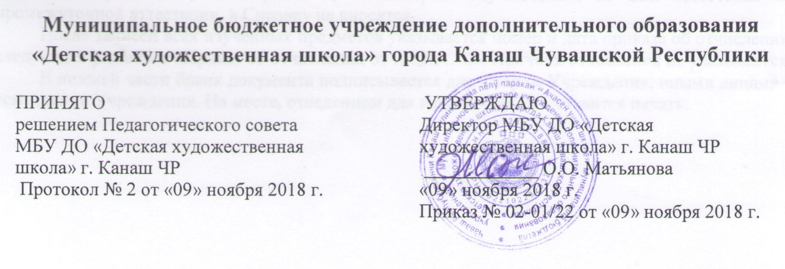

Правила выдачи справки об обучении или периоде обучения
в Муниципальном бюджетном учреждении дополнительного образования «Детская художественная школа» города Канаш Чувашской Республики

1. Общие положения
1.1. Настоящий Порядок устанавливает правила выдачи справок об обучении или периоде обучения в Муниципальном бюджетном учреждении дополнительного образования «Детская художественная школа» города Канаш Чувашской Республики (Далее – Учреждение) на основании и с учетом части 12 статьи 60 федерального закона Российской Федерации от 29.12.2012 № 273-ФЗ «Об образовании в Российской Федерации».
1.2. Форма справки об обучении или периоде обучения в Учреждении и правила ее заполнения устанавливаются Учреждением самостоятельно.
1.3. Справка об обучении или периоде обучения в Учреждении (далее - Справка) выдается лицам, не прошедшим итоговую аттестацию или получившим на итоговой аттестации неудовлетворительные результаты, а также лицам, освоившим часть образовательной программы и (или) отчисленным из Учреждения.
1.4. Справка выдается на основании письменного заявления лица, обучавшегося в Учреждении, или родителей (законных представителей) и выдается лицу, обучавшемуся в Учреждении, или родителям (законным представителям).
1.5. Справка должна быть выдана лицам, указанным в пункте 1.4 настоящего Порядка, в течение 3 (трех) рабочих дней, следующих за днем подачи заявления.
1.6. Дубликат справки выдается взамен утраченной справки. Дубликат Справки должен быть выдан лицам, указанным в пункте 1.4 настоящего Порядка, в течение 10 (десяти) рабочих дней, следующих за днем подачи заявления о выдаче утраченной справки.
1.7. Плата за выдачу Справки или Дубликата справки не взимается.

2. Заполнение бланка справки об обучении или периоде обучения
2.1. Справка заполняется с помощью технических средств (компьютера, принтера) на русском языке, запись производится в соответствии с разработанными Учреждением образцами заполнения. Заполнение бланков документов рукописным способом не допускается.
2.2. При заполнении бланка документа:
В центре верхней части бланка Справки вписывается официальное название Учреждения в именительном падеже, в соответствии с уставом Учреждения.
Ниже, с левой стороны, ставится регистрационный номер по книге регистрации документов, указываются наименование города (населенного пункта), в котором находится Учреждение, и дата выдачи документа в формате хх.хх.хххх.
Ниже, посередине, вписываются фамилия, имя и отчество лица, обучавшегося в Учреждении, данные пишутся полностью в именительном падеже в соответствии с записью в свидетельстве о рождении или паспорте.
На оборотную сторону справки вносятся данные, которые заполняются по усмотрению Учреждения (сроки обучения, наименование образовательной программы, наименования предметов, оценки и т.д.). При этом предметы, сданные обучающимся на оценку «неудовлетворительно», или предметы, по которым обучающийся не был аттестован при промежуточной аттестации, в Справку не вносятся.
После записей всех изученных предметов указывается номер и дата приказа об отчислении в следующей редакции «Приказ об отчислении от …..№ …..». Причина отчисления не указывается.
В нижней части бланк документа подписывается директором Учреждения, иными лицами на усмотрение Учреждения. На месте, отведенном для печати - "М.П.", ставится печать.

